Hauptbotschaften und Textbausteine

6.1 EPD

6.1.1. Das EPD kurz erklärt

Überschrift:

Variante 1: Mit dem EPD haben Sie überall und jederzeit Zugang zu Ihren Gesundheitsdaten

Variante 2: Mit dem EPD haben Sie alle behandlungsrelevanten Dokumente an einem Ort

Beispiel kurz:

Das elektronische Patientendossier (EPD) ist eine digitale Sammlung wichtiger Informationen rund um Ihre Gesundheit. Über das EPD können medizinische Daten online eingesehen und abgelegt werden. Somit sind wichtige Gesundheitsinformationen jederzeit für Sie und die von Ihnen berechtigten Gesundheitsfachpersonen zugänglich.

Beispiel lang:

Das elektronische Patientendossier (EPD) ist eine digitale Sammlung wichtiger Informationen rund um Ihre Gesundheit. Dazu gehören beispielsweise Spital- und Pflegeberichte über Untersuchungsergebnisse, Medikationslisten oder der digitale Impfausweis. Diese relevanten Informationen können Sie einfach und sicher mit den gewünschten Gesundheitsfachpersonen teilen. Dank des EPD sind Ihre medizinischen Daten jederzeit über eine sichere Internetverbindung verfügbar und können abgerufen werden. Somit sind wichtige Gesundheitsinformationen zu jedem Zeitpunkt für Sie und die von Ihnen berechtigten Gesundheitsfachpersonen zugänglich.

6.1.2. Was bringt mir ein EPD

Beispiel kurz:

Mit dem EPD sind Ihre Gesundheitsdaten:
- sicher an einem Ort
- jederzeit verfügbar
- im Notfall sofort zur Hand
Sie haben die volle Kontrolle über Ihre Gesundheitsdaten

Beispiel lang:

Mit dem EPD haben Sie die Hoheit über Ihre Gesundheitsdaten
- Kontrolle über Ihr EPD: Sie entscheiden, wer auf Ihre Gesundheitsdaten zugreifen darf
- Zugang zu Ihren Gesundheitsdaten: Sie und die berechtigten Gesundheitsfachpersonen haben jederzeit Zugriff auf Ihr EPD
- Im Notfall sofort verfügbar: In einer Notfallsituation sind lebenswichtige Informationen sofort verfüg-bar
- Sicher an einem Ort: Über eine sichere Internetverbindung steht Ihr EPD jederzeit zur Verfügung und Ihre Gesundheitsdaten sind sicher und datenschutzkonform in der Schweiz gespeichert
- Bessere Behandlungsqualität und höhere Patientensicherheit: Das sind zwei der wichtigsten Ziele des EPD. Verbessern Sie die Qualität Ihrer medizinischen Versorgung durch die Eröffnung Ihres EPD
- Benennung von EPD-Stellvertretungen: Teilen oder übergeben Sie die Verwaltung Ihres EPD

6.1.3. So funktioniert das EPD

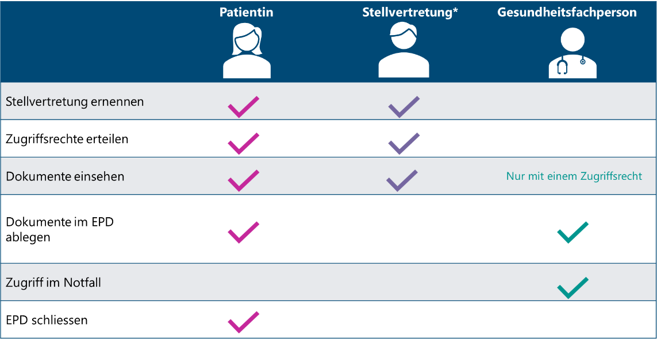
* Sie können einer Vertrauensperson Zugang zu Ihrem EPD geben. Damit kann diese Person Sie bei der Verwaltung Ihres EPD unterstützen oder – wenn Sie Ihr EPD nicht selbst verwalten möchten – Ihnen diese Aufgabe stellvertretend gänzlich abnehmen.

6.1.4. Wie sicher ist das EPD?

Beispiel:

Der Datenschutz und die Datensicherheit haben beim EPD eine zentrale Bedeutung. Geregelt wird dies durch das Bundesgesetz über das elektronische Patientendossier (EPDG) und das Datenschutzgesetz (DSG), welche strenge Vorgaben zum Datenschutz und zur Datensicherheit machen. Das EPD der Sanela erfüllt all diese Vorgaben. Alle Daten werden in der Schweiz gespeichert. Mehr Informationen zu den Massnahmen für den Schutz Ihrer Gesundheitsdaten finden Sie auf patientendossier.ch.

6.2. Die Gesundheitseinrichtungen bietet das EPD an

Individuelle Überschrift:

Beispiel 1: Wir sind am EPD angeschlossen!

Beispiel 2: [Name der Gesundheitseinrichtung] ist am EPD angeschlossen!

Individuelle Einleitung:

Beispiel: Mit dem elektronischen Patientendossier (EPD) sind alle relevanten Gesundheitsdaten zentral und sicher an einem Ort verfügbar. Auch [Name der Gesundheitseinrichtung] ist an das EPD angeschlossen. Die behandlungsrelevanten Dokumente, die während Ihres Aufenthalts in [Name der Gesundheitseinrichtung] erstellt werden, stehen Ihnen nach der Behandlung über das EPD zur Verfügung.

Weitere unternehmensexterne Kommunikationsinhalte zum EPD-Anschluss ihrer Gesundheitseinrichtung:

Besitzen Sie bereits ein elektronisches Patientendossier (EPD)?
Bitte informieren Sie Ihre zuständige Gesundheitsfachperson*. Gerne werden wir Ihnen im Anschluss an Ihre Behandlung die behandlungsrelevanten Dokumente zeitnah** in Ihrem EPD zur Verfügung stellen.

Sind die Dokumente nach einer Woche*** noch nicht in Ihrem EPD?
Bitte wenden Sie sich an test@gesundheitseinrichtung.ch***

Haben Sie inhaltliche Fragen zu den von uns zur Verfügung gestellten behandlungsrelevanten Dokumenten?
Bitte wenden Sie sich an die zuständige Gesundheitsfachperson

*gemäss unternehmensinternem Prozess der Gesundheitseinrichtung: Wer in der Gesundheitseinrichtung soll informiert werden?
**gemäss unternehmensinternem Prozess der Gesundheitseinrichtung: Falls unternehmensintern ein Zeitraum festgelegt ist, wie lange, dass es dauert, bis die Dokumente ins EPD hochgeladen werden, kann der genaue Zeitraum aufgeführt werden
*** gemäss unternehmensinternem Prozess der Gesundheitseinrichtung: An wen können sich die Patientinnen und Patienten wenden, wenn die Dokumente nach einer gewissen Zeit noch nicht in Ihrem EPD zur Verfügung gestellt wurden

Haben Sie noch kein EPD?

Siehe auch Kapitel 6.3. EPD-Eröffnung

Bitte geben Sie uns Zugriff auf Ihr EPD
Sie möchten, dass unsere Gesundheitsfachpersonen Zugriff auf Ihre behandlungsrelevanten Gesundheitsdaten haben und diese entsprechend konsultieren können? Dann geben Sie uns bitte das entsprechende Zugriffsrecht. Sie finden uns in Ihrem EPD unter: NAME DER GESUNDHEITSEINRICHTUNG*.

Haben Sie Fragen zu den Zugriffsrechten?
Besuchen Sie die die Website patientendossier.ch. Hier finden Sie ausführliche Informationen und Erläuterungen rund um das Thema Zugriffsrechte.

*Name der Gesundheitsreinrichtung gem. HPD (Health Provider Directory – nationales Verzeichnis der Gesundheitseinrichtungen, Gruppen von Gesundheitsfachpersonen und Gesundheitsfachpersonen, welche am EPD angeschlossen sind). Bei Bedarf können auch die eingetragenen Gruppen und Gesundheitsfachpersonen angegeben werden.

Haben Sie Fragen rund um Ihr EPD?
Bitte wenden Sie sich an die Sanela-Kontaktstelle unter der Nummer 0800 55 88 02 oder schreiben Sie eine E-Mail an support.sanela@post.ch.
Erreichbarkeit (ausser gesetzliche Feiertage): Montag–Freitag, 07.30–17.00 Uhr

Weiter Links die angeführt werden können:
Für mehr Informationen zu Ihrem EPD besuchen Sie post-sanela.ch.

Allgemeine Informationen zum EPD finden Sie auf der offiziellen Informationsplattform zum elektronischen Patientendossier (EPD) von eHealth Suisse, Bund und Kantonen unter patientendossier.ch

6.3. EPD-Eröffnung

Überschrift:
Variante 1: Eröffnen Sie Ihr EPD – egal wann und wo
Variante 2: Eröffnen Sie Ihr EPD – jederzeit und überall
Variante 3: Eröffnen Sie Ihr EPD – vollständig digital

Beispiel kurz:

Eröffnen Sie jetzt Ihr EPD - vollständig digital

Halten Sie für ihre digitale EPD-Eröffnung Folgendes bereit:
- Ihren biometrischen Reisepass oder Ihre Identitätskarte (Schweiz oder EU/EWR; Ausnahme: Deutsche Identitätskarte
- Ihr Smartphone

Und los geht’s: Klicken Sie hier, um jetzt Ihr EPD zu eröffnen.

Hinweis: Für die digitale EPD-Eröffnung müssen Sie mindestens 18 Jahre alt sein. Falls Sie unter 18 Jahre alt sind, besuchen Sie die Website post-sanela.ch um zu erfahren, wie Sie Ihr EPD eröffnen können.

Mehr Informationen zu digitalen EPD-Eröffnung finden Sie hier.

Weitere Links die angeführt werden können:

Für mehr Informationen zu Ihrem EPD besuchen Sie post-sanela.ch.
Allgemeine Informationen zum EPD finden Sie auf der offiziellen Informationsplattform zum elektronischen Patientendossier (EPD) von eHealth Suisse, Bund und Kantonen unter patientendossier.ch

Beispiel mittel:

Eröffnen Sie jetzt Ihr EPD – vollständig digital in drei Schritten:
- Sie erstellen mit SwissID Ihre verifizierte elektronische Identität (eID), sofern nicht bereits vorhanden.
- Sie beantragen bei der Post Sanela Health AG Ihr EPD.
- Sie erhalten ein Einmal-Login für Ihre erste Anmeldung in Ihrem EPD – fertig!

Halten Sie für ihre digitale EPD-Eröffnung folgendes bereit:
- Ihren biometrischen Reisepass oder Ihre Identitätskarte (Schweiz oder EU/EWR; Ausnahme: Deutsche Identitätskarte
- Ihr Smartphone

Jetzt loslegen

Hinweis: Für die digitale EPD-Eröffnung müssen Sie mindestens 18 Jahre alt sein. Falls Sie unter 18 Jahre alt sind, besuchen Sie die Website post-sanela.ch um zu erfahren, wie Sie Ihr EPD eröffnen können.

Mehr Informationen zu digitalen EPD-Eröffnung finden Sie hier.

Weitere Links die angeführt werden können:

Für mehr Informationen zu Ihrem EPD besuchen Sie post-sanela.ch

Allgemeine Informationen zum EPD finden Sie auf der offiziellen Informationsplattform zum elektronischen Patientendossier (EPD) von eHealth Suisse, Bund und Kantonen unter patientendossier.ch

Beispiel lang:

Eröffnen Sie jetzt Ihr EPD – vollständig digital in drei Schritten:

- Sie erstellen mit SwissID Ihre verifizierte elektronische Identität (eID), sofern nicht bereits vorhanden.
- Sie beantragen bei der Post Sanela Health AG Ihr EPD.
- Sie erhalten ein Einmal-Login für Ihre erste Anmeldung in Ihrem EPD – fertig!

Für die digitale EPD-Eröffnung benötigen Sie ca. 20-30 Minuten. Wenn Sie vorgängig noch ein SwissID-Konto eröffnen oder vervollständigen müssen, dauert es etwas länger.

Halten Sie für ihre digitale EPD-Eröffnung Folgendes bereit:

- Ihren biometrischen Reisepass oder Ihre Identitätskarte (Schweiz oder EU/EWR; Ausnahme: Deutsche Identitätskarte)
- Ihr Smartphone
- Zugang zu Ihrem persönlichen und aktiven E-Mail-Konto
- Ihr Login für Ihr SwissID-Konto und installierte SwissID-App auf Ihrem Smartphone (aktuellste Version)

Wenn Sie noch nicht 18 Jahre alt sind oder eine Urteils-/Handlungsunfähigkeit besteht, muss das EPD durch die gesetzliche Stellvertretung eröffnet werden. Besuchen Sie die Website post-sanela.ch um zu erfahren, wie Sie Ihr EPD eröffnen können.

Empfehlung:
- Start EPD-Eröffnung mit Computer oder Tablet:
Starten Sie die EPD-Eröffnung auf Ihrem Computer oder Tablet und wechseln Sie für Aktionen in der SwissID-App auf Ihr Smartphone. Sie können auch alle Schritte auf dem Smartphone durchführen.
- Verwendung des Reisepasses für Identifikation:
Verwenden Sie zur Verifizierung Ihrer elektronischen Identität Ihren Reisepass. Wenn Sie sich mit der Identitätskarte legitimieren, wird diese manuell geprüft. Sie werden per E-Mail informiert, sobald Sie die Online-Eröffnung fortsetzen können.

Jetzt loslegen

Weitere Links die angeführt werden können:

Für mehr Informationen zu Ihrem EPD besuchen Sie post-sanela.ch

Allgemeine Informationen zum EPD finden Sie auf der offiziellen Informationsplattform zum elektronischen Patientendossier (EPD) von eHealth Suisse, Bund und Kantonen unter patientendossier.ch

